**LAPORAN PRAKTIKUM INTERNET OF THINGS (IoT)**

**Fakultas Vokasi, Universitas Brawijaya**

**Praktik Pembuatan Akun Wokwi dan Github Praktik Latihan Pembuatan LED Traffic Light**

*Ramadhani Maulana Raharjo – 233140701111025*

*Fakultas Vokasi, Universitas Brawijaya*

*Email : ramadhanimr04@student.ub.ac.id*

**Abstract**

Praktikum ini bertujuan untuk mendukung proses pembelajaran Mata Kuliah IoT. Internet of Things (IoT) merupakan salah satu bidang teknologi yang berkembang pesat dan banyak diterapkan dalam berbagai aspek kehidupan. Dalam konteks perkuliahan, pembelajaran IoT membutuhkan alat bantu dan platform pendukung agar mahasiswa dapat memahami konsep serta mengembangkan proyek berbasis IoT secara efektif. Salah satu metode yang digunakan adalah dengan membuat akun pada platform Wokwi dan GitHub. Wokwi merupakan simulator berbasis web yang memungkinkan mahasiswa untuk melakukan pemrograman dan simulasi perangkat IoT, seperti mikrokontroler dan sensor, tanpa memerlukan perangkat keras fisik. Sementara itu, GitHub berfungsi sebagai repositori untuk menyimpan, berbagi, dan mengelola kode program yang dikembangkan selama pembelajaran. Hasil dari praktik ini menunjukkan bahwa penggunaan Wokwi dan GitHub dapat meningkatkan pemahaman mahasiswa terhadap konsep pemrograman dan simulasi IoT. Selain itu, integrasi GitHub dalam pembelajaran memungkinkan kolaborasi yang lebih efektif dalam pengembangan proyek IoT.

Kata kunci*: Internet of Things*, Wokwi, GitHub*, LED Traffic Light*, Simulasi.

1. **Pendahuluan** 
   1. **Latar belakang**

Internet of Things (IoT) merupakan salah satu teknologi yang berkembang pesat dan memiliki peran penting dalam berbagai bidang, termasuk transportasi, kesehatan, pertanian, dan industri. Dalam dunia pendidikan, khususnya pada mata kuliah IoT, pemahaman konsep dan keterampilan teknis sangat diperlukan agar mahasiswa mampu mengembangkan solusi berbasis IoT secara efektif.

Untuk mengatasi kendala tersebut, pemanfaatan platform simulasi seperti Wokwi dan sistem manajemen kode seperti GitHub menjadi solusi yang efektif. Wokwi merupakan simulator berbasis web yang memungkinkan mahasiswa untuk melakukan simulasi dan pemrograman perangkat IoT tanpa harus memiliki perangkat keras secara langsung. Dengan adanya Wokwi, mahasiswa dapat bereksperimen dengan berbagai jenis mikrokontroler, sensor, dan aktuator secara virtual. Sementara itu, GitHub berfungsi sebagai repositori untuk menyimpan dan mengelola kode program yang dikembangkan.

Pada praktikum ini dilakukan latihan pembuatan LED Traffic Light untuk memahami prinsip dasar pengendalian lampu lalu lintas dengan logika pemrograman dan rangkaian elektronik sederhana. Melalui praktikum untuk mahasiswa diharapkan mampu memahami bagaimana cara kerja system Traffic Light mulai dari penyusunan rangkaian LED hingga implementasi kontrol menggunakan mikrokontroler atau rangkaian logika lainnya.

* 1. **Tujuan eksperimen**

Adapun tujuan dari eksperimen adalah bertujuan untuk :

* 1. Mempelajari penggunaan LED sebagai system Traffic Light.
  2. Mengembangkan keterampilan dalam merancang dan menyusun rangkaian elektronik.
  3. Memahami cara kerja ESP32 dalam mengendalikan LED TRAFFIC LIGHT.

1. **Metodologi**
   1. **Alat dan Bahan**

System Traffic Light dengan menggunakan perangkat visual Wikwo. Berikut adalah komponen yang di gunakan :

* + 1. LED (Light Emitting Diode) tiga warna (Merah Kuning Hijau) sebagai indikator utama sistem Traffic Light.
    2. Mikrokontroler ESP32 sebagai unit pemrosesan utama yang mengontrol nyala LED sesuai urutan yang telah di program.
    3. Kabel Virtual digunakan untuk menyuplai energi atau untuk mengubungkan pin GPIO ESP32 kedalam masing masing LED (Light Emitting Diode).
    4. Platform Perangkat Visual Wokwi sebagai sebuah platform website yang digunakan untuk merancang dan menyimulasikan sebuah rangkaian elektronik dan pemrogaraman mikrokontroler tanpa perlu memerlukan perangkat fisik.
    5. Platform Visual Studio Code sebagai lingkungan pengembangan code yang digunakan untuk menulis dan mengolah kode program kontrol Traffic Light berbasis ESP32.
  1. **Langkah implementasi**

Berikut langkah implementasi yang digunakan untuk proses percangan pada sistem Traffic Light :

* 1. Menggunakan Platform Wokwi :

1. Membuat akun github dan akun wokwi untuk proses perancangan sistem Traffic Light.

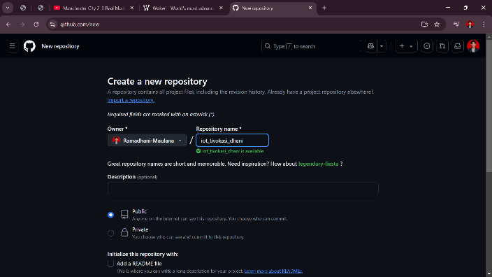

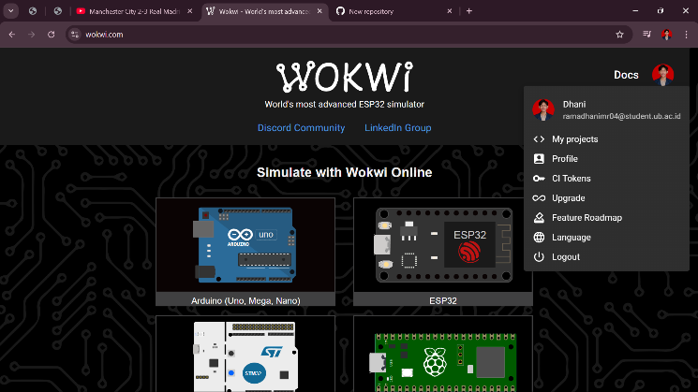

1. 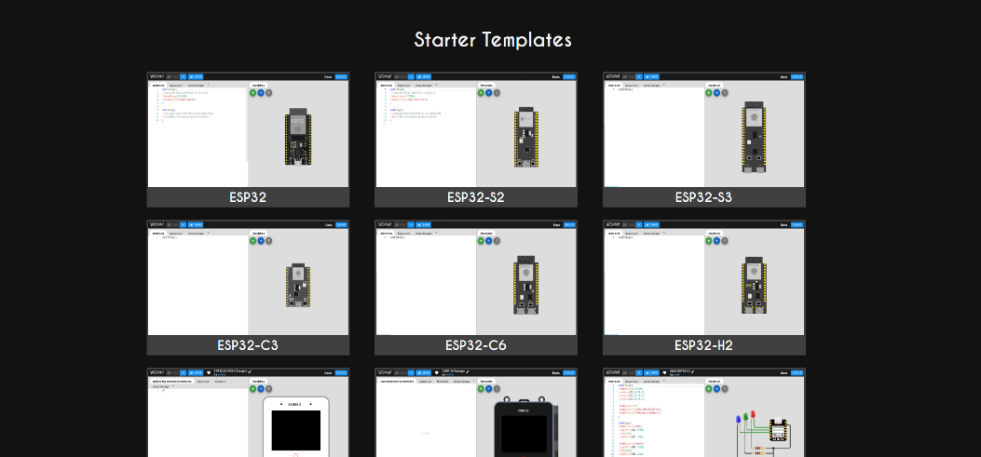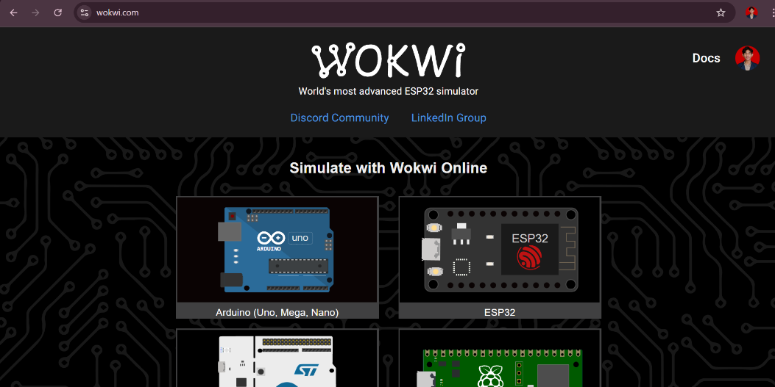Mengakses platform website wokwi un tuk menentukan komponen yang akan digunakan seperti komponen ESP32.
2. 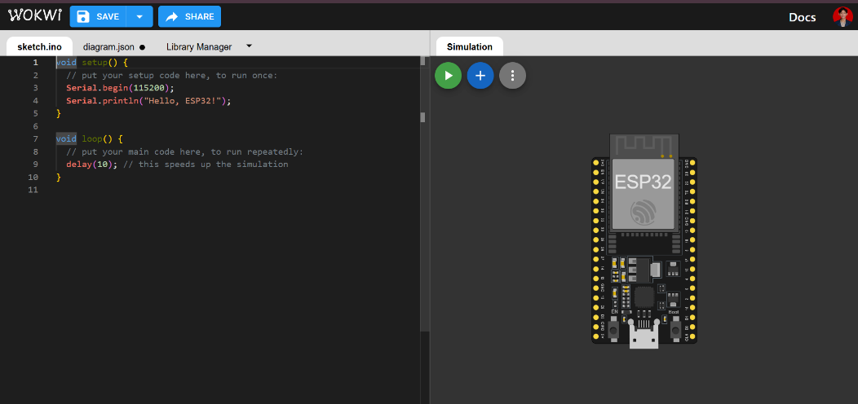Memilih template yang akan digunakan untuk proses perancangan sistem Traffic Light, menggunakan template ESP32
3. Menambahkan seperti LED kedalam sistem simulasi yang dipilih dan mengubah warna LED untuk mengatur indikator sistem Traffic Light.

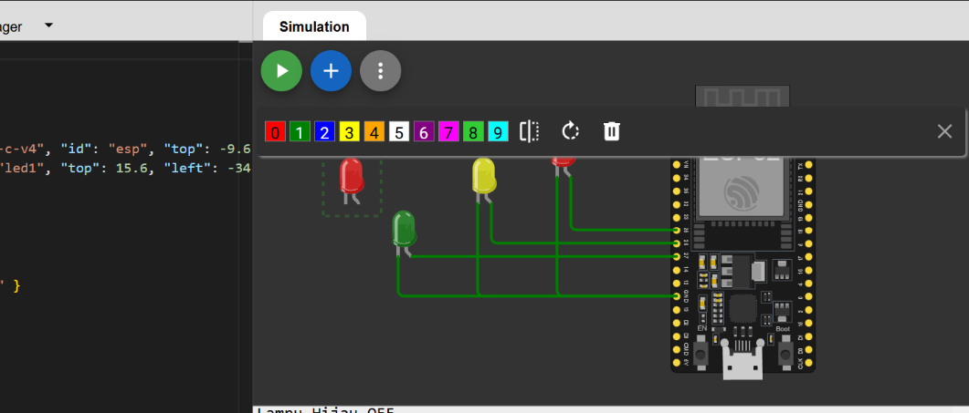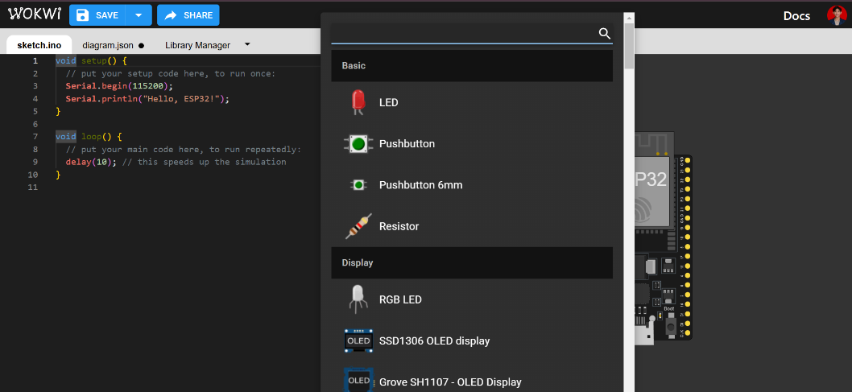

1. 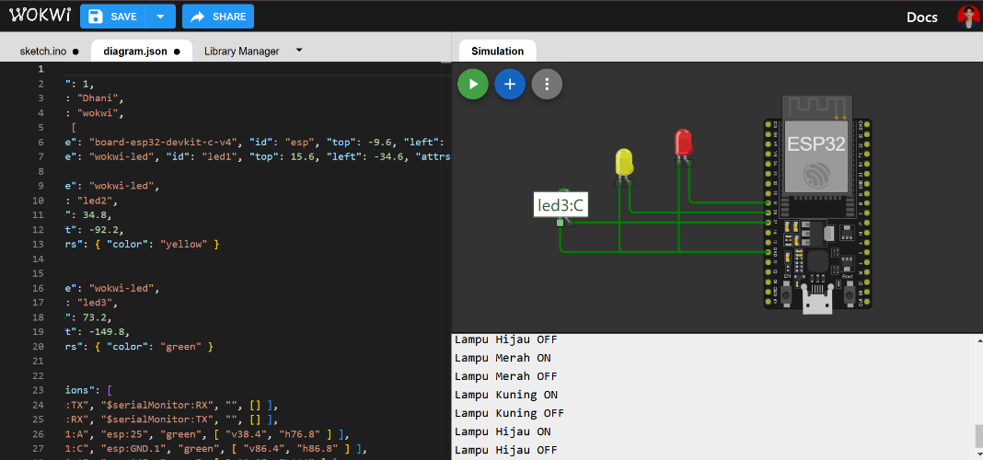Menghubungkan LED1 A ke esp:25, LED1 C ke esp:GND1 dan LED lainnya dihubungkan seperti LED 1.
2. Menuliskan format kode kedalam Sketch.ino ESP32 menggunakan struktur pemrograman logika Traffic Light.

#include <Arduino.h>

// deklarasi lampu LED

int lampumerah = 25;

int lampukuning = 26;

int lampuhijau = 27;

void setup() {

**Serial**.begin(115200);

**Serial**.println("Hello, ESP32!");

    // mengatur pin sebagai output

    pinMode(lampumerah, OUTPUT);

    pinMode(lampukuning, OUTPUT);

    pinMode(lampuhijau, OUTPUT);

}

void loop() {

    // lampu merah ON

    digitalWrite(lampumerah, HIGH);

    delay(500);

**Serial**.println("Lampu Merah ON");

    // OFF

    digitalWrite(lampumerah, LOW);

**Serial**.println("Lampu Merah OFF");

    delay(500);

    // lampu kuning ON

    digitalWrite(lampukuning, HIGH);

    delay(500);

**Serial**.println("Lampu Kuning ON");

    // OFF

    digitalWrite(lampukuning, LOW);

**Serial**.println("Lampu Kuning OFF");

    delay(500);

    // lampu hijau ON

    digitalWrite(lampuhijau, HIGH);

    delay(500);

**Serial**.println("Lampu Hijau ON");

    // OFF

    digitalWrite(lampuhijau, LOW);

**Serial**.println("Lampu Hijau OFF");

    delay(1000);

}

1. Menggunakan platform Visual Studio Code dan Installasi Extensions pendukung:
2. 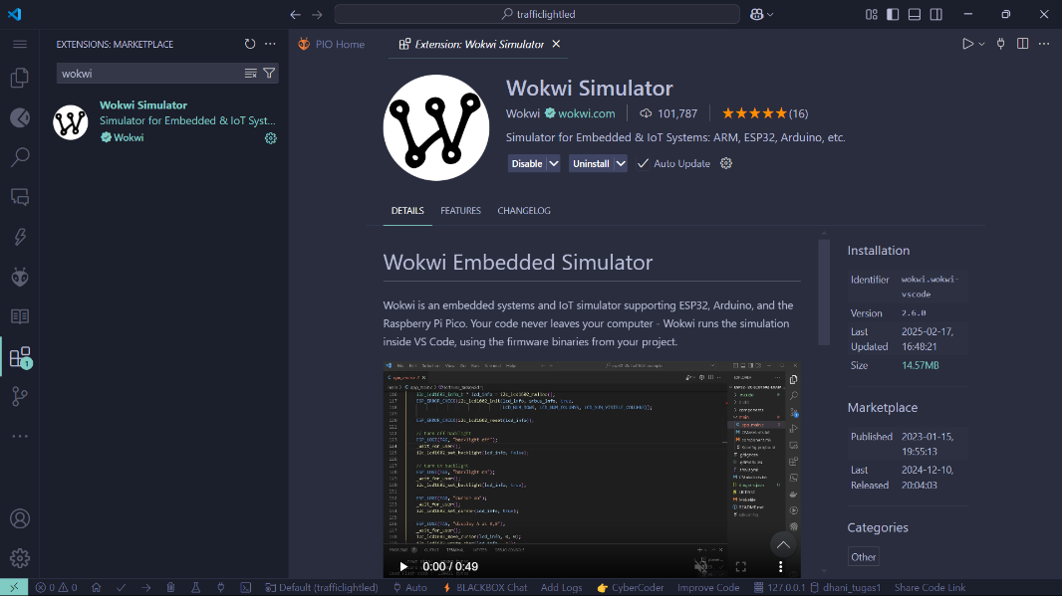Install software Extensions Wokwi Simulator dan PlatformIO di dalam App Visual Studio Code.

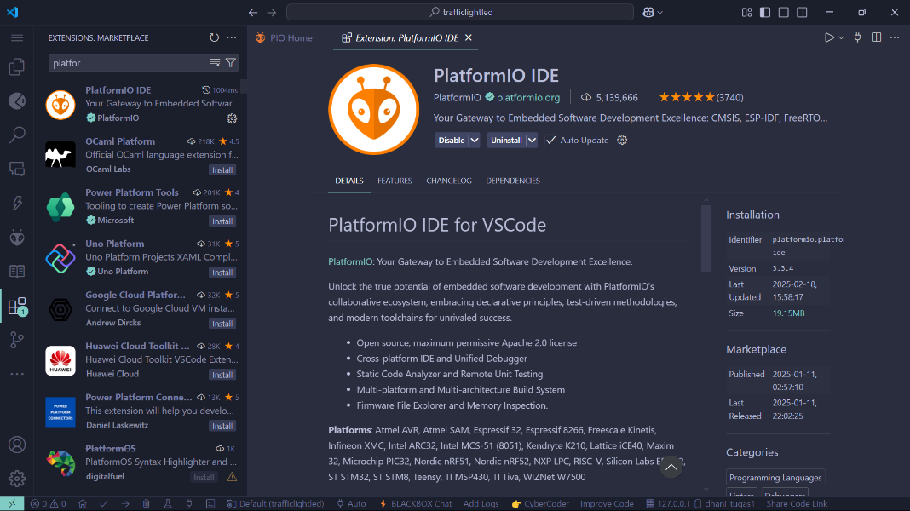

1. Buat Project di dalam extensions PlatformIO untuk menambahkan projek.

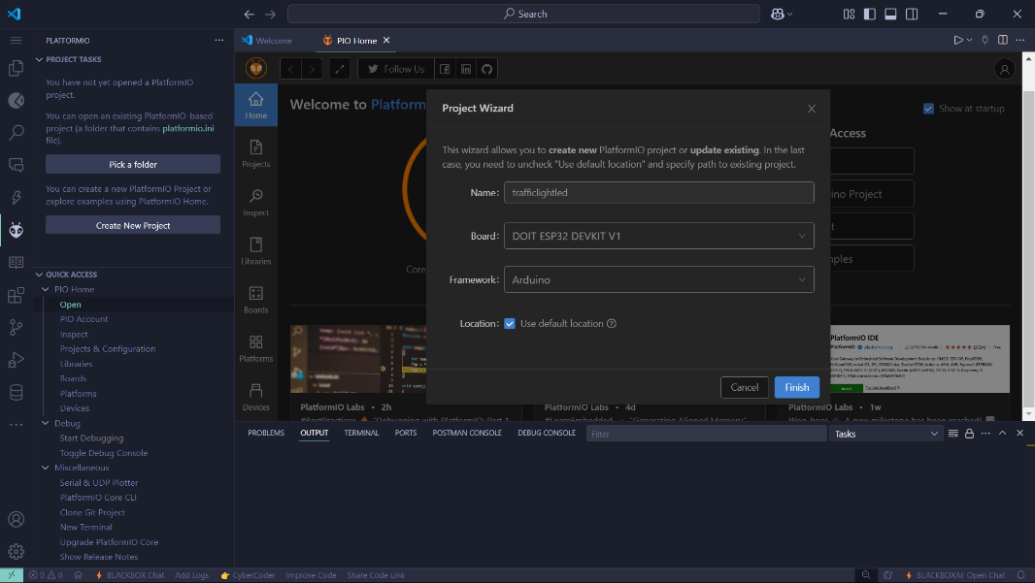

1. Tuliskan kode yang suda di format sebelumnya di platform website Wokwi kedalam file main.cpp yang berada di dalam projek yang telah di buat.

*#include* <Arduino.h>

*// deklarasi lampu LED*

int lampumerah = 25;

int lampukuning = 26;

int lampuhijau = 27;

void setup() {

    Serial.begin(115200);

    Serial.println("Hello, ESP32!");

*// mengatur pin sebagai output*

    pinMode(lampumerah, OUTPUT);

    pinMode(lampukuning, OUTPUT);

    pinMode(lampuhijau, OUTPUT);

}

void loop() {

*// lampu merah ON*

    digitalWrite(lampumerah, HIGH);

    delay(500);

    Serial.println("Lampu Merah ON");

*// lampu merah OFF*

    digitalWrite(lampumerah, LOW);

    Serial.println("Lampu Merah OFF");

    delay(500);

*// lampu kuning ON*

    digitalWrite(lampukuning, HIGH);

    delay(500);

    Serial.println("Lampu Kuning ON");

*// lampu kuning OFF*

    digitalWrite(lampukuning, LOW);

    Serial.println("Lampu Kuning OFF");

    delay(500);

*// lampu hijau ON*

    digitalWrite(lampuhijau, HIGH);

    delay(500);

    Serial.println("Lampu Hijau ON");

*// lampu hijau OFF*

    digitalWrite(lampuhijau, LOW);

    Serial.println("Lampu Hijau OFF");

    delay(1000);

}

1. Tekan tombol checklist untuk melakukan proses build komplikasi hingga sukses.

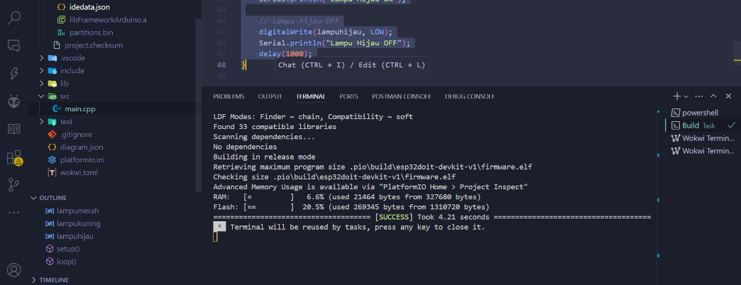

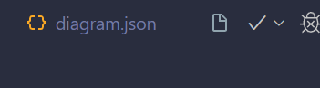

1. Setelah kompilasi sukses maka akan terdapat 2 file yaitu firmware.bin dan firmware.elf yang akan digunakan untuk proses simulasi. Kemudian Copy realative path file firmware.bin dan firmwar.elf kemudian integrasikan dengan file wokwi.toml

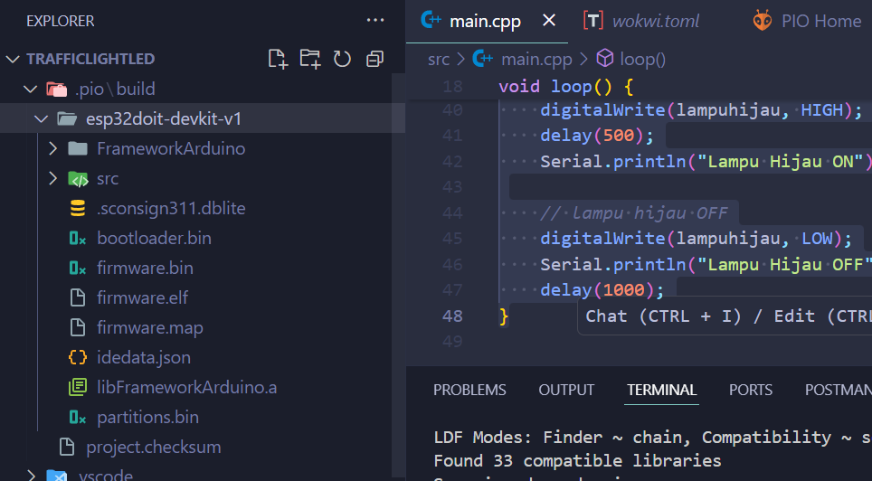

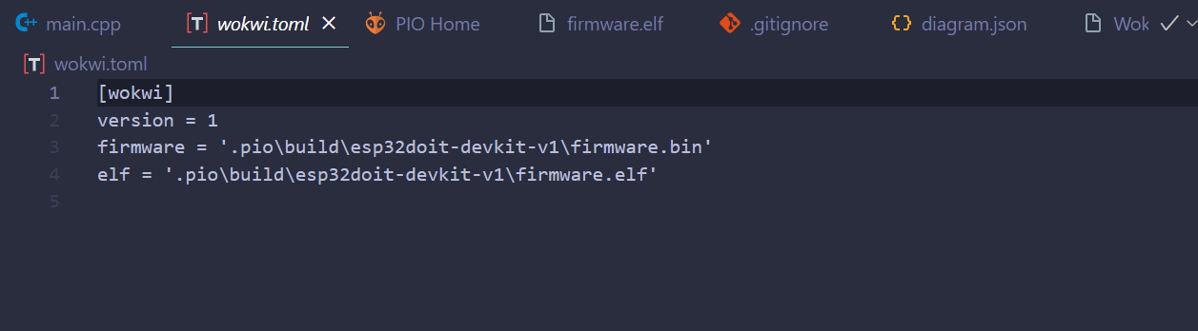

1. 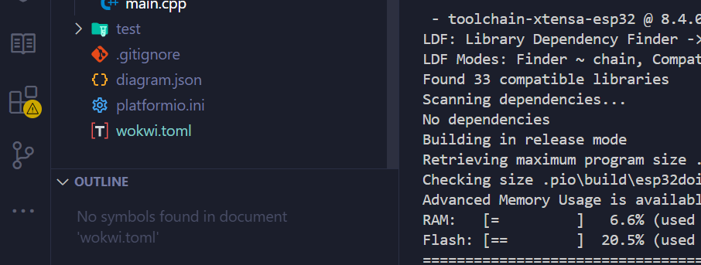Buat file diagram.json dan copy paste kan dari diagram.json yang terdapat pada platform WokWi.
2. Langkah terakhir dengan pengujian dan debugging untuk menjalankan simulasi LED Traffic Light.

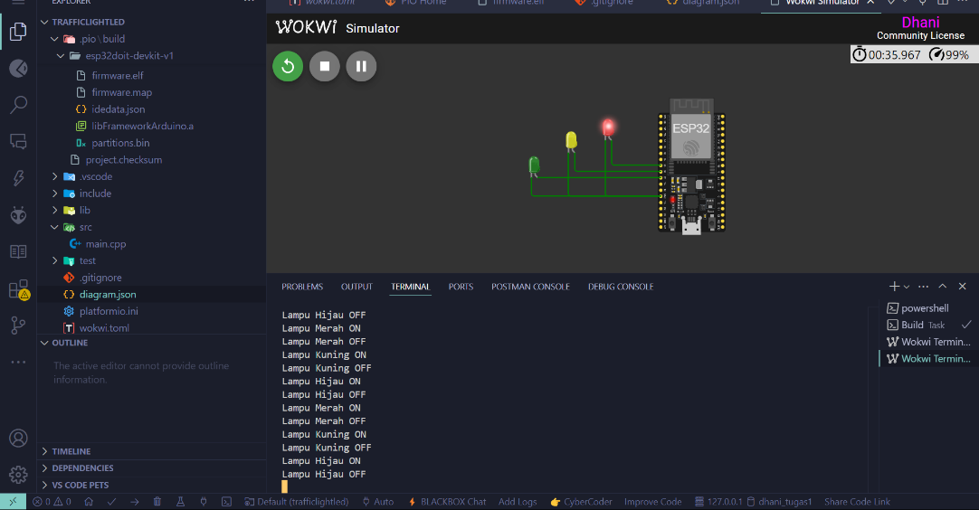

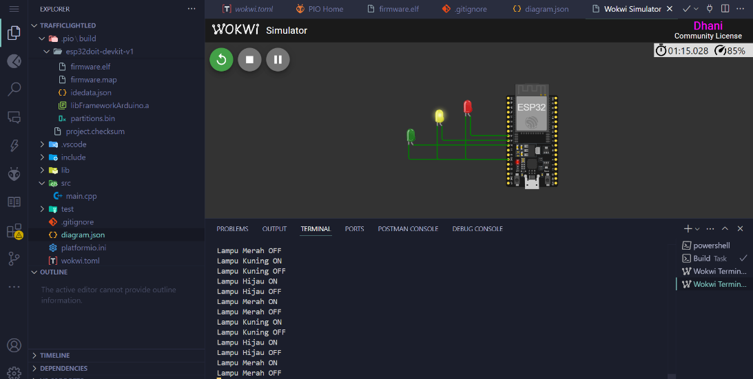

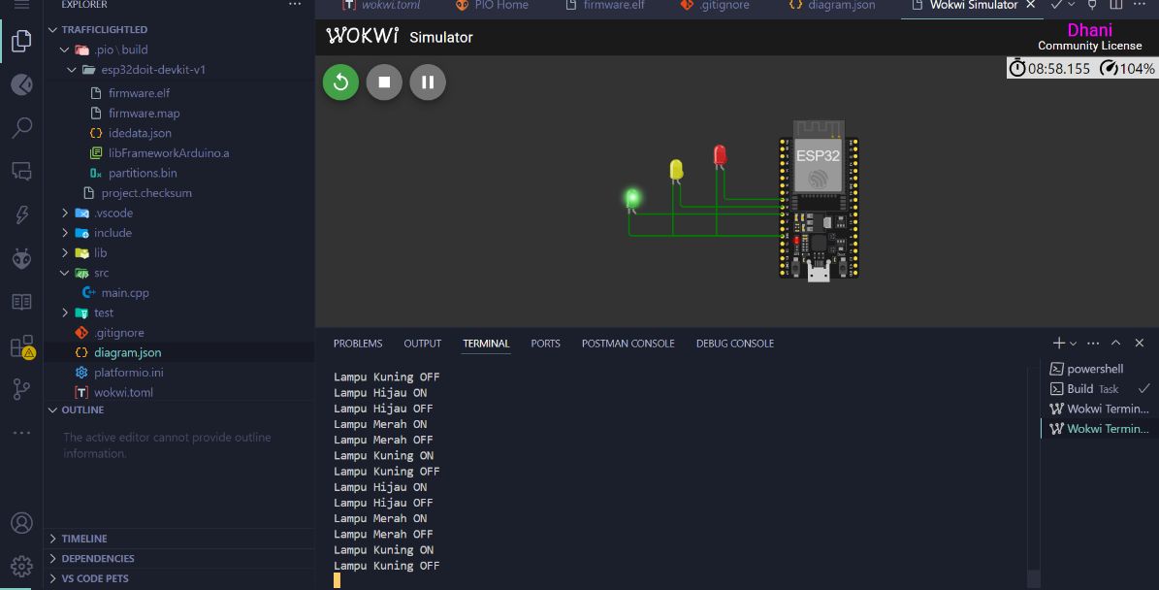

1. **Hasil dan pembahasan**
   1. **Hasil Eksperimen**



